Выполнение индивидуального проекта 3

ЗАПОЛНЯЕМ ВСЕ ЩЕЛИ КОНТЕНТОМ

Осокин Георгий Иванович НММбд-02-22

Содержание

## 0.1 Цель работы

## 0.2 Добавить к сайту достижения.

* Список достижений.
  + Добавить информацию о навыках (Skills).
  + Добавить информацию об опыте (Experience).
  + Добавить информацию о достижениях (Accomplishments).
  + Сделать пост по прошедшей неделе.
  + Добавить пост на тему по выбору:

# 1 Выполнение работы

## 1.1 Добавить информацию о навыках (Skills).

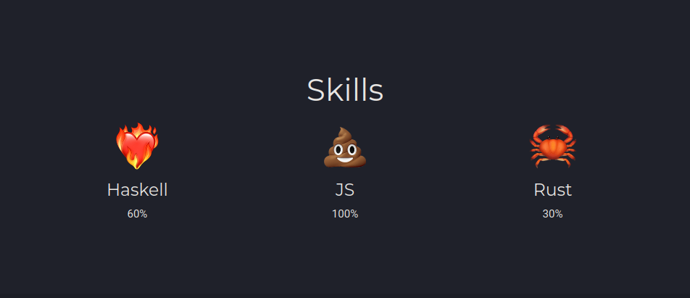

Skillw

## 1.2 Добавить информацию об опыте (Experience).

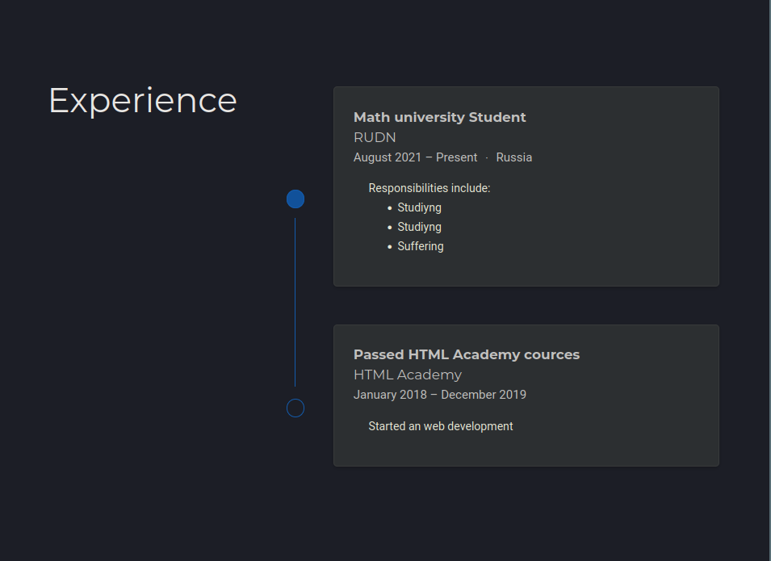

Experience

## 1.3 Добавить информацию о достижениях (Accomplishments).

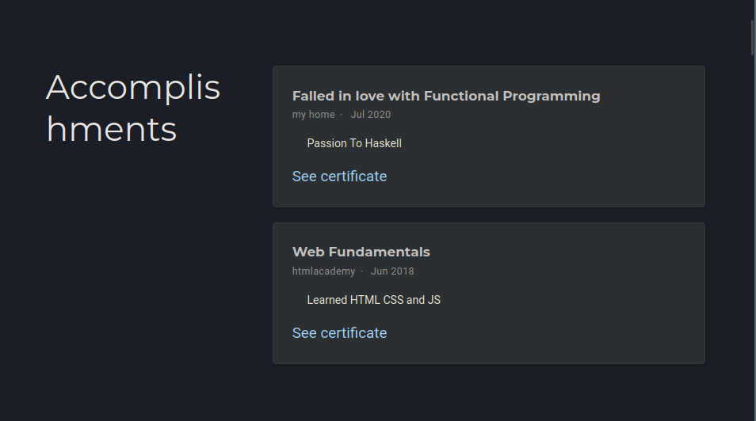

Accomp

## 1.4 Сделать пост по прошедшей неделе.

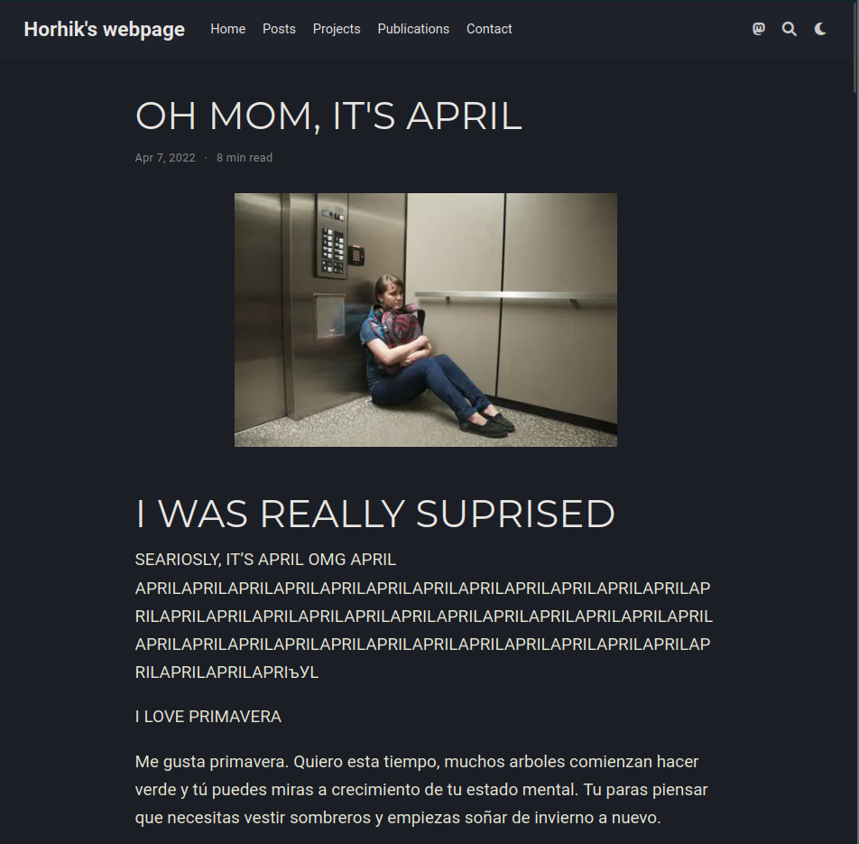

Article

## 1.5 Добавить пост на тему по выбору:

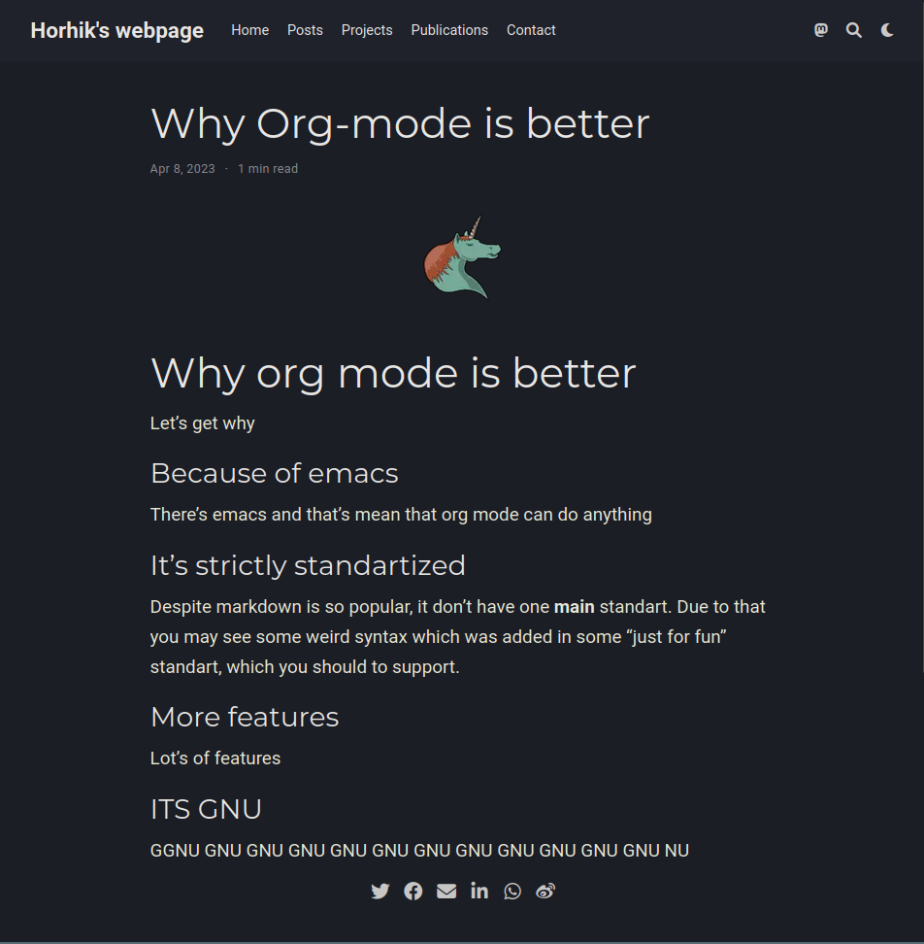

Org

# 2 Заключение

# 3 Выводы

Мы добавили информацию о навыках, опыте, достижении и переписали очень душевный рассказ Чарльза Буковски на французском